KUALA LUMPUR; Zondag 3 Juli 2005;

Beste HANS;

Veel bedankjes en veel felicitaties via de Internet hoeven geen pakpapier of gekleurde lintjes!

Bedankt allereerst voor deze uitgebreide en persoonlijke reactie op 26 Juni.
En nu is het al weer de maand Juli, ik had deze brief in klad en dan gaat er snel een tijd over dat ik achter de PC ga zitten om via de toetsen alles klaar te maken voor de ether.
Het wordt namelijk een paar paginas lang, en dan is het wat moeilijker om dit op kantoor te doen. Dus thuis, maar dat is vaak laat thuiskomen en dan weet je dat er van nieuwe plannen niets meer terecht komt. Eten is al laat etc.
Gelukkig dat er vandaag een rustig week-end bij is.

Felicitaties voor de aanstaande bruid en ganze familie.
Hier gaan er dan 1 – 2 dagen van tevoren straten dicht, tenten op en rijen tafels en stoelen in gereedheid.
Naast de mensen van de familie en zij die een uitnodiging hebben, is de buurt ook zeer welkom.
Nemen een hapje; maar brengen ook (vaak) een “ampau” mee, een envelopje met geld er in!
Dit alles kost wel het een en ander en bovendien het leven van een koe (buffel); een geit of 2 – 3 en veel meer kippen die ter plaatse de vorige avond op rituele wijze werden geslacht.
Een andere felicitatie is voor de tweede dochter van Prins Willem Alexander en Prinses Maxima.
Ik hoorde dit tijdens de avond uitzending van Radio Nederland Wereldomroep; om 20 voor drie in de middag plaatselijke tijd.
Het gaat toch weer voor een langere tijd de “vrouwelijke” kant op.
Prins Bernhard had 4 “wiefkes”. (En nog 2?).

Een andere “KING”:
Ja, hoe lossen we dit op?
Eerst Italiaans leren?
Of toch op die uitnodiging wachten om hun museum te zien?
Of een web-vertaalde E-mail via *Babelfisk*?
Interessant blijft het; want wie weet of er niet zo direct een familie wapen alszodanig is; dat er dan wel een vaandel bestaat dat tijdens veldtochten werd gebruikt en “aan ons toebehoort”!

Jouw Paragraaf 2:
Oeps! Ik wil de Maleisische NATIONALITEIT niet hebben.
Dit is een *Permanent Residence Status* (Penduduk Tetap) of met andere woorden een VVV status, Vaste Verblijfs Vergunning en dus echt niets met toerisme te maken!
Ik behoud het Nederlands paspoort, de Nederlandse nationaliteit en krijg er een stempel in waarmede ik geen visa meer hoef als ik hier langer dan 6 maanden blijf.
En: Ook geen “Expatriate Identification” kaart die dienst doet als een werkvergunning houder.
Ik kan dan met werken uitschijden!
Vrij in en uit reizen etc.(Behalve aan politiek doen!)

Die bungalow in NIJKERK:
De “klad” kwam er al wat langer geleden in.
Frenkie wilde hoe dan ook dit (grote) bezit in de familie houden.
Maar toen er “iets” anders ging dan verwacht, zijn ze er van afgestapt (Frenkie en Ger) om hun oud herenhuis in De Bilt te verkopen (met iets minder dan de bungalow).
Hun zoon Freek, met zijn studie zorgde voor die “klad”.
En ik heb er niet zo veel belang meer in nu dat ik deze PR status heb!
Echt niet alleen maar om van die Belastingen Troep af te zijn.
Die en andere kosten (RABO / Makelaardij Etc.) wegen niet op tegen de huur nu.
Dat zit wel goed.
Maar na bijna 34 jaren komen er natuurlijk wat gebreken (“wear and tear”) en reparatie vaker op de klachtenlijst van de huurders via de Makelaardij naar mij toe via E-mails!
De makelaar zelf is kort geleden overleden en zijn dochter heeft de zaak overgenomen.
Ook hier kan een soort van expertise vermindering in liggen om echt aandacht te hebben voor mij als eigenaar op zo’n enorme afstand.. Ik betaal er voor!
En op 12.000 KM. moet ik dan onmiddelijk inspringen met voldoende en volmaakte beslissingen en oplossingen.
En die gaan echt niet alleen maar over gras maaien in de achtertuin.
Wie had verder verwacht dat de AEX maar niet wil terugkomen tot een gezond investerings niveau?
Ik heb de RABO Bank zakenwaarnemer reeds ettelijke keren aangemaand om niet alles in één RABO pakket te stoppen.
Maar dan moet ik hun als Fund Managers aanstellen.
En je weet zelf wat voor een heiza er is over die top salarissen!
Al met al, ik heb mijn makelaar de opdracht gegeven om reparatie(s) en onderhoud ter hand te nemen en dan tijdens de bewoning (nu zitten er weer huurders in tot zeker einde van 2005, zo niet langer) het pand te adverteren.

Een baggerschip:
Neen, zo rijk zijn wij niet en een eigen “Dredger” is veel te duur (170 miljoen Euro voor een middel-grootte) en gaat met te veel rompslomp te paar.
Wij zijn met z’n vieren (nu zijn het er inmiddels 3!) zoeken kleinere projecten waar onze vorige baas geen zin in heeft.
Inderdaad blijven we concurrent en een mot in z’n kraag!
Ik schreef er al eerder over:
Dat heeft te maken met een soort haat en nijd tussen die enorme onderneming (die ik notabene zelf heb meegeholpen!) en de rest van de veel kleine collegas; waarvan er nu reeds een paar om zeep zijn geholpen.
Wij als jonge firma hebben een samenwerkingsverband (op papier en als getekend Contract) met een grote Belgische bagger-firma die hier in Maleisië een plaatselijk geregistreerde dochter-firma heeft.
Wij proberen de projecten binnen te halen en kunnen dan op hun expertise en gerei rekenen.
Een enorme drempel hebben wij en al die buitenlandse bagger ondernemingen die hier in vele jaren werk hebben verricht, met die vorige Boss van ons.
Vorig jaar, eind December, hebben zij een 15-jarige “concessie” van deze Regering (het Ministerie van Financiën let wel) losgepeuterd, die hun het alleenrecht voor 15 jaar (!) geeft om AL het baggerwerk hier in Maleisië te doen als het om de havens gaat die niet zijn geprivatiseerd.
Het is voor ons nu “hoog spel” geworden om deze “concessie” te torpederen!
Onder water of boven water!
En dat moet heel voorzichtig, secuur en strategisch aangepakt worden, want er zit zeer veel politiek bij.
Je leesde net dat ik daar ver van af moet blijven.
Maar soms hoef je een (nog) lege kruiwagen niet altijd zelf over gladde kazeien voor te douwen! (Hoe zeg ik dat?)
Kijk eens naar een aangehechte .jpeg
Dat is de Tweede Minister van Verkeer hier, samen met mij!
En hij is een broer van de Sultan van Pahang, die wat jaren geleden de regerende Koning van dit land was.
Je weet dat die elke 5 jaren wisselen, gekozen door hun zelf tot de Paramount King in een volgens mij Super Democracy System.
Ik kocht een vlieg ticket voor hem met nog 5 anderen, inclusief zijn bodyguard.
In Singapore bezochten zij een grote baggerschuit van onze Partner die daar met zand suppletie bezig was.
En het werd voor hem een onvergetelijk week-end.
Je begrijpt nu een deel van onze opzet.

Netwerk tussen de PC’s:
Deze bekabeling hebben wij reeds gedaan tijdens de renovatie en is klaar voor 10 Desktops en een digitale photo-scan/fax/printer machine die printwerk “queued”.
Hoe had je dat/dit op zo’n aftsand willen doen?
De ‘sockets cramping’ moeten we dan zelf doen.

De Europese Grondwet:
Zelf heb ik nooit aan enige verkiezing deel genomen en daar zijn veel redenen voor aan te halen die mij nog paginas geleuter zullen kosten.
Je beschrijft het kort en bondig: Brussele potentaten wakker schudden.
Maar als je toch hoort en leest wat die zeggen vóór en na de uitslag, dan kletsen zij zich er altijd wel weer uit met hun (absurde) beweegredenen! In welke taal dan ook.
Ik heb nu regelmatig op Internet Nederlandse berichten uit de scheepvaart wereld, hoe Brussel (die potentaten) de kracht en expertise van de IMO (International Maritime Organization – in Londen en onder de UN) willen ondermijnen.

De bijgewerkte LEIBBRAND(T) geschiedenis:
Ik heb hier zo direct nog geen tijd voor gehad; want meestal blijf ik dan “plakken” en probeer (via *GOOGLE*) weer andere ‘links’ op te zoeken.
Met *Photo Manager* of zoiets zou je die Dr. Georg L. best wel wit haar kunnen geven en dan een Hitler snorretje en een grote moedervlek onder z’n linker oog! Wie weet?
Die “context” wordt notabene behoorlijk opgerakeld en bijgewerkt in Canada!

Nou, je hebt hoe dan ook nog regelmatig verbinding en werk met anderen op deze aardkloot, ook al is het dan niet met King Liutprand en vraag jij je af wanneer FTP door anderen onder de knie gekregen zal worden.
Van mij heb je in ieder geval weer wat over mijn “wel-en-wee” waarbij ik hier gegarandeerd meer zon zie in elke “wee(k)”; ofschoon jullie een hittegolf hebben gehad.
En dan komt ineens Gorkum onder water te staan. Jullie zijn ook nooit tevreden!

Met vriendelijke groeten en tot dan.

Nog even een heel andere “wel” is:
Tweemaal moest ik acteren in 2 films die op 31 Augustus worden getoond, de onafhankelijksdag hier.
De eerste als Engelsman in 1956, met Tropische helm op, en de andere in batik als Amerikaanse echtgenoot.
Op 11 Juli volgt dan een hele dag opnamen als een Engelse onderwijzer.

Genoeg opgeschept!

GFL.

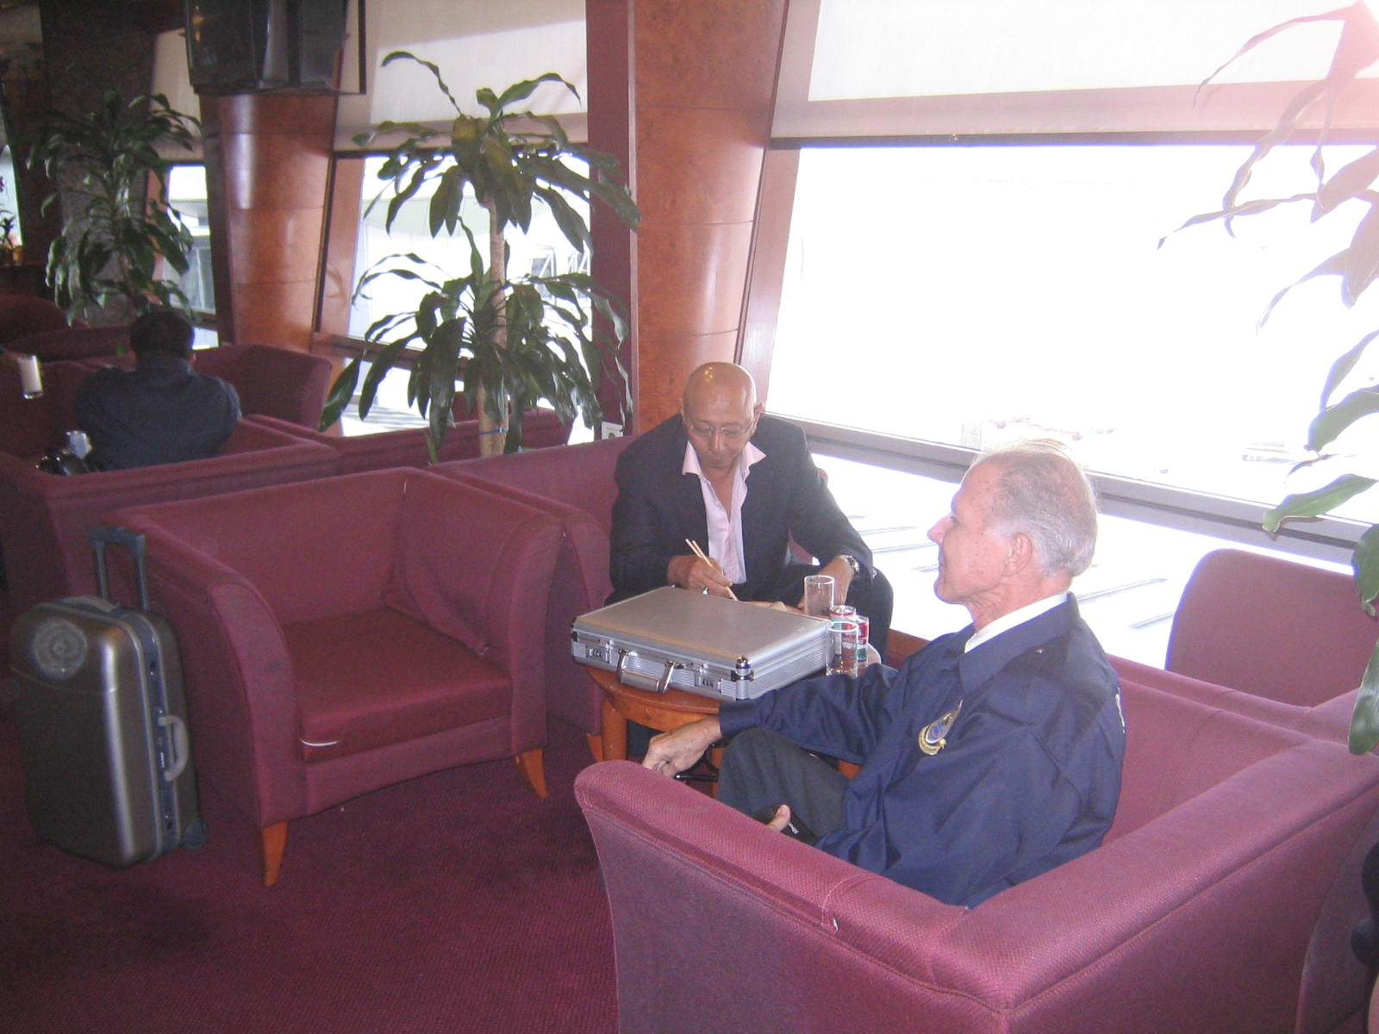

Als ik een beetje meer naar rechts draaide, dan zou je de letters *PRSL* op mijn rug kunnen zien.
De logo is op de linker voorkant en de naam rechts.
Deze Deputy Minister zal binnenkort van ons ook zo’n jacket krijgen!
Hij heeft er zelf om gevraagd!

DOEI!

